EASTER – VELIKA NOČ (naslov v zvezek)
EASTER BUNNY – VELIKONOČNI ZAJČEK (prepiši)
EASTER EGGS – VELIKONOČNA JAJČKA, PIRHI (prepiši)
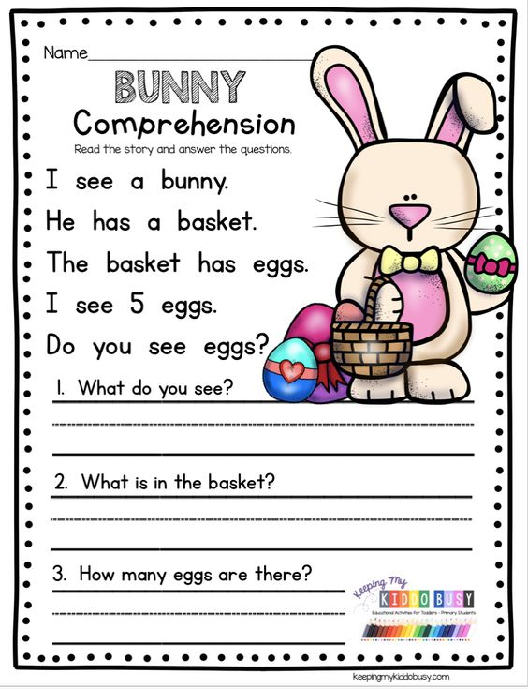
1 Preberi kratko zgodbico o velikonočnem zajčku in nato odgovori na tri vprašanja – v zvezek. Lista ni potrebno tiskati.
2 Odpri učbenik na strani 123 in z igro izdelaj svojega Velikonočnega zajčka.
Zgornji del uporabi kot podlago, spodnjega pa razreži. Vzemi kocko in meči številke. V kolikih potezah ti uspe sestaviti zajčka? Naj poiskusijo še tvoj brat/ setra/ mama/ oče....te uspejo premagati?

3 Odigraj igro spomina.
http://learnenglishkids.britishcouncil.org/en/archived-word-games/find-the-pairs/easter

4 Easter Egg Hunt
Če imaš majhne čokoladne pirhe jih na velikonočni ponedeljek skrij po hiši / vrtu, ostali člani družine pa jih morajo najti. To je igrica, ki se jo igrajo Angleži za Veliko noč in se imenuje Easter Egg hunt. Kdo je našel največ čokoladnih jajčk?
Lahko mi pošlješ kakšno slikico, kako ste iskali jajčka ali kako si sestavil/a velikonočnega zajčka na naslov:
sandra.kozorog@os-kobarid.si
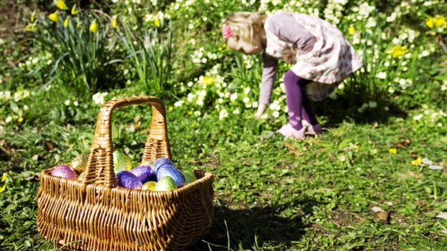
Tako iščejo čokoladna jajčka v Angliji
HAPPY EASTER

